Cảnh báo chiêu trò lừa đảo “con đang cấp cứu”

lan ra Hà Nội”

Sau TP Hồ Chí Minh và các tỉnh phía Nam, mấy ngày qua, chiêu trò lừa đảo "con nhập viện cấp cứu, cần chuyển tiền gấp" đã xuất hiện tại Hà Nội. Ngày 14/3, nhiều trường học ở Hà Nội đồng loạt thông tin cho phụ huynh cảnh giác với màn kịch lừa đảo này.
Ngày 13/3, anh Hùng, trú tại quận Đống Đa (một phụ huynh có con học lớp 7) nhận được điện thoại từ số máy lạ thông báo con anh bị ngã gãy tay ở trường và đã được đi cấp cứu ở Bệnh viện 354.
Người này yêu cầu anh Hùng chuyển khoản 50 triệu đồng cho mình để đóng viện phí. Ở đầu dây bên kia, tiếng còi hú xe cấp cứu, tiếng y tá, bác sĩ... trao đổi khiến anh càng rối trí.

Vì chưa đọc, chưa nghe thông tin về thủ đoạn lừa đảo trên nên khi nghe cuộc gọi từ số lạ, lại gấp gáp giục chuyển khoản, anh Hùng rất lo lắng, liên tục gọi cho con trai. Khi con anh nghe máy, anh tá hoả biết mình suýt bị lừa và đã gọi điện thông báo thủ đoạn này tới giáo viên chủ nhiệm, nhờ cô trao đổi trên nhóm lớp, nhóm trường để phụ huynh khác cảnh giác.
Trường hợp tương tự cũng xảy ra với hai phụ huynh Trường THPT Chu Văn An, quận Tây Hồ, Hà Nội. Theo đó, khi đang đi làm, hai phụ huynh có con theo học tại trường bất ngờ nhận được cuộc gọi từ số máy lạ thông báo: "Con chị bị ngã trong tiết học, đang được đưa vào bệnh viện, cần chuyển tiền gấp 20 triệu đồng để làm cấp cứu".
Do đã nghe về thủ đoạn lừa đảo trên qua báo chí nên hai phụ huynh đã bắt được bài lừa đảo của nhóm tội phạm này. Để chắc chắn, các chị nối máy hỏi lại cô giáo nhằm xác thực tình trạng của con mình.

Đảm bảo an toàn thông tin trong trường học
Trước tình hình trên, Sở GD&ĐT Hà Nội đã có Công văn 677/SGDĐT-CTTT- KHCN về việc cảnh giác với thủ đoạn sử dụng mạng viễn thông để lừa đảo, chiếm đoạt tài sản.
Trường Tiểu học Giang Biên cũng đã kịp thời thông tin đến PHHS đề cao cảnh giác hơn với chiêu trò lừa đảo này.
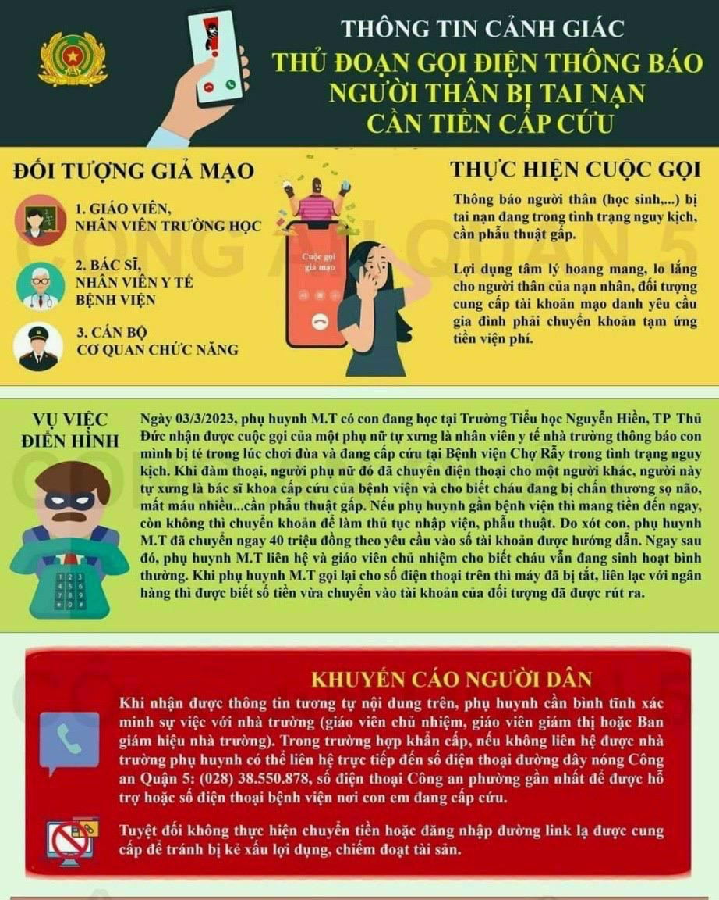
Dù chiêu trò là mới, nhưng mục đích cuối cùng của các đối tượng vẫn chỉ là chiếm đoạt tài sản. Theo đó, các đối tượng thực hiện các thủ đoạn gian dối để chiếm đoạt tài sản sẽ có thể bị truy cứu trách nhiệm hình sự về Tội lừa đảo chiếm đoạt tài sản theo quy định tại Điều 174 Bộ luật Hình sự 2015. Tuỳ tính chất, mức độ của hành vi mà các đối tượng có thể bị xử phạt lên đến 20 năm tù hoặc tù chung thân.
Cha, mẹ học sinh toàn trường chú ý, nếu trường hợp nhận được cuộc gọi hoặc nhắn tin từ số máy lạ thông báo về việc học sinh là con em của gia đình bị tai nạn đang cấp cứu tại bệnh viện thì cần bình tĩnh xác minh, tuyệt đối không chuyển tiền cho đối tượng với bất kỳ hình thức nào. Đồng thời liên hệ ngay với nhà trường xác minh thông tin chính xác và trình báo cho cơ quan Công an nơi gần nhất để được hỗ trợ, giúp đỡ.
